муниципальное автономное дошкольное образовательное учреждение
Городского округа «город Ирбит» Свердловской области «Детский сад №23»

учитель - логопед Е.И.Фучкина
Речь мы развиваем,
Счётными палочками играем.
Закрепляем мы цвета,
Эти игры - просто красота.
Дидактические игры со счётными палочками для детей дошкольного возраста
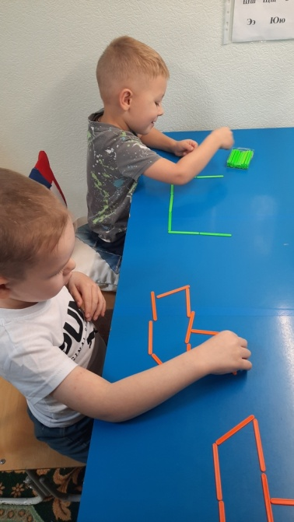
Цель: развитие у детей мелкой моторики пальцев и речевой активности.
Задачи:
Образовательные:
-создать игровую обстановку,
-закрепить знания цветов, правильно отвечать на вопросы.
Развивающие:
- развивать сенсорные способности;
- развивать конструктивные навыки, координацию движений;
- развивать творческое воображение, фантазию.
Воспитательные:
-формировать навыки сотрудничества, взаимопомощи, доброжелательности;
-воспитывать усидчивость, самостоятельность в работе, умение называть то, что нарисовано на картинке.
Материал: счётные палочки разного цвета, карточки на каждого ребёнка с изображением знакомых предметов, шкатулка.
Ход игры:
Педагог: Что у меня в руках?
Дети: Шкатулочка.
Педагог: Как вы думаете. Что в ней лежит?
Дети: Бусы, колечки, нитки, пуговицы.
Педагог: А вот и не угадали, в шкатулке лежат предметы, они тонкие, разноцветные, длинные, твёрдые, их можно считать, теперь догадались, что там?
Дети: Карандаши, веточки, счётные палочки.
Педагог: Да, в шкатулке лежат счётные палочки, как вы думаете, зачем они нам понадобились, что мы с ними будем делать?
Дети: Играть, считать.
Педагог: Сегодня мы будем выкладывать из них рисунки.
II. Проведение игры.
Педагог: У меня картинки(например ёлочки, домика, флажка, дерево и др.) скажите, что на них изображено.
Дети называют картинки.
Педагог: А теперь выложите рисунок из счётных палочек, правильно подбирая по цвету, брать палочки надо по одной из коробочки.
Дети выполняют задание. Можно предложить придумать свой рисунок. Если ребёнок всё выложил правильно, воспитатель хвалит его, спрашивает сколько палочек понадобилось и предлагает выложить другую картинку. В конце игры дети говорят, правильно ли справились с заданием их товарищи.
III. Итог игры.
Педагог: Ребята, что мы сегодня делали?
Дети: Выкладывали из палочек узор, рисовали палочками, считали палочки, подбирали палочки по цвету, называли картинки.
Педагог: Вам понравилось играть с палочками?
Дети: Да!
Педагог: Вы молодцы, все быстро справились с заданием, выложили красивые рисунки.
Можно с детьми поиграть ещё в такую игру: «Описание»
Цель: обогащать словарный запас; развивать волю, внимание; воспитывать усидчивость.
Воспитатель предлагает всем сесть в круг и, передавая друг другу палочку, сказать про нее какое-нибудь слово.
I вариант — какая она (прилагательные): белая, пластмассовая, гладкая, ребристая и т. д.
II вариант — что с ней можно делать (глаголы): складывать узоры, считать, стучать, ковырять и т. д

